**LAB: Data logger with python**

# Create Datalog File .CSV ใน python

ในภาษา python เราสามารถสร้าง datalog file ได้หลายประเภท เช่น ไฟล์ .txt .json .xml หรือ .csv เป็นต้นขึ้นอยู่กับความต้องการใช้งาน โดยแต่ละแบบที่เราต้องการใช้งานก็สามารถ import library ของ ไฟล์ประเภทนั้น ลงในโค้ดโปรแกรม python ของเราได้ ซึ่งในที่ต้องการใช้ ไฟล์ .csv ดังนั้นโปรแกรมของเราจะต้องใส่คำสั่ง import csv ลงในโค้ดโปรแกรมด้วยดังนี้

| import csv |
| --- |

## 

## What is a CSV File ?

CSV หรือชื่อเต็มว่า “Comma Separated Values” เป็นรูปแบบอย่างง่ายในการเก็บข้อมูลลงตารางโดยไฟล์ csv จะใช้ comma เป็นตัวแยกข้อมูลออกเป็น column ซึ่งง่ายสำหรับการแยกข้อมูลและนำไปใช้ในการแสดงผลแบบกราฟหรือการวิเคราะห์ข้อมูล

## How to Write a CSV File

การเขียนไฟล์ csv ด้วย python สามารถเขียนได้โดยการ สร้างตัวแปร object สำหรับ สร้างไฟล์หรือเรียกไฟล์ด้วยคำสั่ง open และตามด้วย “ชื่อไฟล์.csv” ตามด้วยcomma(,) และใส่mode ที่ต้องการเขียน ซึ่งมี 2 mode คือ ‘w’ สำหรับสร้างและเขียนไฟล์ใหม่ หรือ mode ‘a’ สำหรับการเขียนไฟล์ต่อจากไฟล์เดิมที่มีอยู่ ถ้าไม่มีจะทำการสร้างใหม่

**Example code**

| import csv  def write_csv():  with open("data.csv","w",newline="") as file :  file_write = csv.writer(file)  file_write.writerow(["id","name"])  write_csv() |
| --- |

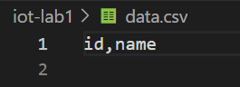

สำหรับฟังก์ชัน writerow() จะเป็นการเขียนลงไฟล์แบบ row เดียวถ้าต้องการให้เขียนในแต่ละรอบเพิ่ม row ไปเรื่อย ๆ ให้ใช้ writerows()

| import csv  data =[  ["a",1,1,1,1],  ["b",2,2,2,2],  ["c",2,2,2,2],  def write_data():  with open("data.csv","a",newline="") as file :  file_write = csv.writer(file)  file_write.writerows(data)  write_data() |
| --- |

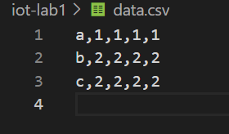

## 

## การเก็บข้อมูลกับTime stamp

เมื่อข้อมูลมีการอ่านข้อมูลมา เราจำเป็นจะต้องจดเวลาที่ได้รับข้อมูลมาเพื่อที่จะได้นำไปสืบค้นได้ง่าย หรือสามารถนำไปนำเสนอในรูปแบบของกราฟที่เป็น time series ได้ โดยกาบันทึกเวลาลงไปพร้อมกับข้อมูลนี้เรียกว่าการทำ time stamp เราสามารถใส่ time stamp ลงไปบนข้อมูลได้อย่างง่ายโดยการเพิ่มไลบรารี่

| import time  from datetime import datetime |
| --- |

และกำหนดค่ารูปแบบเวลาที่ต้องการแสดงได้เช่น ต้องการให้แสดง เดือน/วัน/ปี เวลา

| datetime_format = "%m/%d/%Y %H:%M:%S" |
| --- |

ตัวอย่างการเรียนใช้งาน timestamp

| import csv  import time  from datetime import datetime  datetime_format = "%m/%d/%Y %H:%M:%S"  time_now = datetime.now()  timestamp = time_now.strftime(datetime_format)  data =[  ["a",timestamp],  ["b",timestamp],  ["c",timestamp],  ]  def write_data():  with open("data.csv","a",newline="") as file :  file_write = csv.writer(file)  file_write.writerows(data)  write_data() |
| --- |

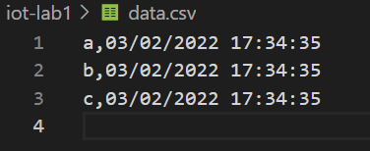

# **L**AB**:** การบันทึกข้อมูลเซนเซอร์จากนาฬิกาอัจฉริยะลงไฟล์ CSV

สำหรับการทดลองนี้เป็นทดสอบดึงข้อมูลดิบในส่วนของข้อมูลจากเซนเซอร์วัดความเร่ง เซนเซอร์วัดความเร็วเชิงมุม เซนเซอร์วัดความดันบรรยากาศ และอัตราการเต้นหัวใจและระดับออกซิเจนในเลือด มาเก็บในไฟล์ .CSV

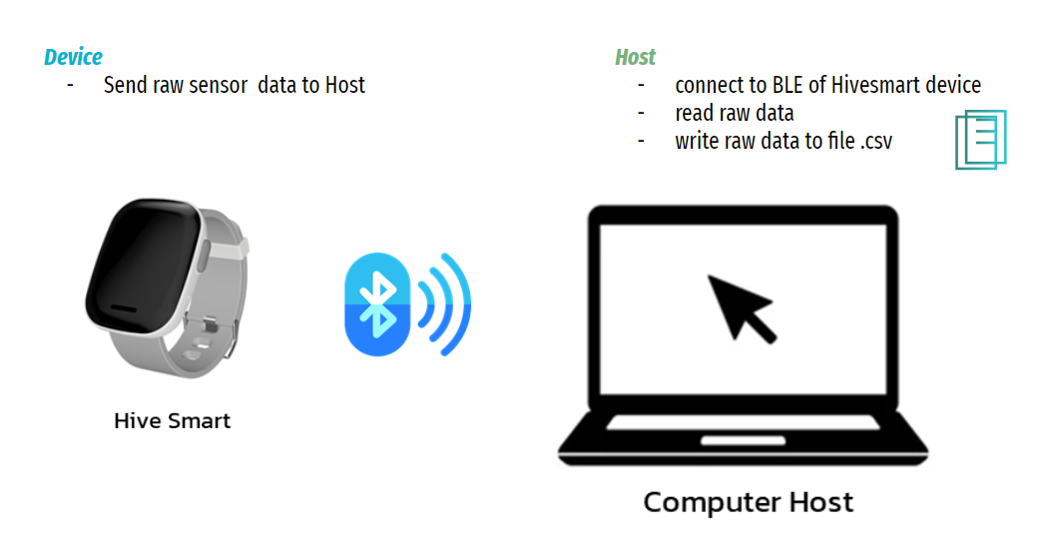

## 

## การทดลอง

1. ทำการคัดลอก โค้ดจาก lab1_hive_smart.py และเปลี่ยนชื่อเป็น lab3_hive_smart.py
2. เพิ่มโค้ดสำหรับ เขียน Header ไฟล์ ในการเก็บข้อมูลการเคลื่อนไหวที่ได้จากนาฬิกา
3. เพิ่มโค้ดสำหรับเขียน data ที่ได้จากนาฬิกาลงไฟล์ และกำหนดค่าให้เก็บค่า 10 วินาที
4. รันโปรแกรมเก็บข้อมูลทั้งหมด 10 ไฟล์ แบบอยู่กับที่
5. รันโปรแกรมเก็บข้อมูลทั้งหมด 10 ไฟล์ แบบเคลื่อนที่